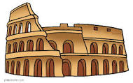
ČETRTEK, 2. 4. 2020
STARI VEK - Rimska mesta
S pomočjo zemljevida, ki ga najdeš na spletni strani http://www.gis.si/egw/ZSS_T02_P05/index.html, ugotovi, kje so bila večja rimska mesta na območju današnje Slovenije in kako so se imenovala.
Videoposnetek Rimsko mesto Emona najdeš v interaktivnem gradivu Rimska mesta na https://www.radovednih-pet.si/vsebine/rp5-dru-sdz-osn/
Oglej si ga in nato poskusi ustno odgovoriti na spodnja vprašanja. Če na katero vprašanje ne znaš odgovoriti, si posnetek oglej še enkrat.
Kje in kdaj je nastalo mesto Emona?
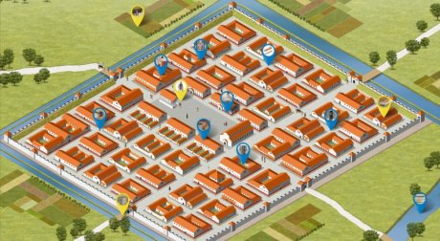
Kje so bila pokopališča?
Kje so nastajala mesta?
Opiši mesto Emona.
Koliko vhodov je imelo mesto?
Kakšne so bile mestne ulice?
Kako so ogrevali hiše?
Kako so dobili vodo?
Kateri mesti sta bili poleg Emone še pomembni?
UČB, str. 85
Preberi še besedilo s podnaslovom Rimska mesta in si naredi zapis v zvezek. Prepiši vprašanja in odgovori. Pisava naj bo čitljiva.

STARI VEK - RIMSKA MESTA

1. Po čem sklepaš, da je bilo rimsko mesto grajeno načrtno?
2. Kako se je imenovalo središče mesta? Čemu je bilo namenjeno?
3. Katera so bila znana mesta na današnjih slovenskih tleh?
4. Kakšne so bile ceste?
5. Zakaj bi oziroma ne bi živel v Emoni?

Za zaključek reši nalogi (Rimska mesta), ki ju najdeš v interaktivnem gradivu na www.radovednih-pet.si. Za poseben dosežek rešeno nalogo fotografiraj in mi jo pošlji.

